伊利臻浓&《我和我的家乡》项目
广 告 主：伊利
所属行业：乳制品
执行时间：2020.09.15-10.10
参选类别：社会化营销类
营销背景
- 十一适逢中秋小长假期间，也是一年中人们想念家乡情绪高涨的一刻；
- 《我和我的家乡》电影上映，广受好评，正是社交媒体中的热议话题；
- 双节期间历来是重点销售节点，中端价位奶市场竞争激烈。
挑战：对于臻浓品牌和国民级电影IP来说，如何找到一个“浓”（品牌）和“家乡”（IP）的连接点，成为了双节节点下实现臻浓品牌的声量突围，全面提升品牌年轻化属性是此次营销面对的关键挑战。
营销目标
品牌层面：传递“营养臻浓 醇香正浓”的核心利益点，塑造“浓口感 高营养 好品质”的品牌调性，持续打造“浓质感”强占位，提升品牌年轻化属性。
借势《我和我的家乡》IP，通过明星及头部KOL矩阵视频引爆#我的家乡臻有料#话题，大幅曝光臻浓牛奶品牌知名度，强化臻浓品牌“浓”的品牌资产；
市场销售：强势占位中端价位奶市场，覆盖社交媒体终端视觉落地、产品促销，多重动作联动助力生意增长。
策略与创意
洞察：“最浓不过故乡情”，每个时代下的家乡特色，都是社交媒体对于家乡话题最浓重的色彩。随着全国经济发展带动的地方经济增长，对于当代年轻人来说，我们家乡那些最容易引起共鸣的当地美食、美景和文化也成功在那些家乡的“乡情”中脱颖而出，成为最能代表家乡也最容易被当代年轻人分享、宣传甚至炫耀的记忆和故事。
我们巧妙洞察用户对家乡所有情感的落点离不开那些只有当地人才懂的美食、美景和文化，——这些家乡特有的“料”，才是大家真正的共鸣。以家乡“料”为用户情感与产品间的关联点，以家乡的“料”，最大化调动大众的家乡情怀，才真正诠释了这份乡情的“浓”。
策略：“我的家乡臻有料”
围绕着“我的家乡臻有料”的概念，开展内容营销+跨界营销，通过爆“料”家乡来吸引用户参与，同时将有料的概念关联产品，实现品牌传播的强占位。
巧妙延续闫妮在电影中的人设，打造方言版有料直播间，通过闫妮演绎各地方言爆料家乡，开启“夸家乡 上包装”活动热潮；同步在抖音开启话题#我的家乡臻有料，吸引用户爆料，通过李雪琴等头部KOL自愿持续吸引不同圈层用户参与，实现人气流量爆发，打造一场属于臻浓的全民“家乡狂欢”，最终以实现品牌“有料”资产深入人心。
执行过程/媒体表现
1、“臻浓有料直播间”：
通过选择四个最有料的地区，挖掘其新旧交替下的方言故事，同时合作最具地方特色的演员闫妮打造电影番外篇，掀起“我的家乡臻有料”话题互动，飚方言爆料家乡，延续闫妮在电影中当红主播人设，一人分饰多角色，以最抖音的爆料方式夸赞家乡，沿用闫妮特有的“额滴神呀”家乡属性，行走的陕西代言人，挖掘明星家乡身份特色，构建电影与品牌传播间的沟通语境。内容产出紧跟时代热点，对城市家乡关注点足够深入，引发地方政府对传播的关注，西安地方广播电台、西安网等政府官方新闻平台主动发布配合传播。
2、锁定脱口秀大会大热选手李雪琴，提前预定决赛后档期，赛事热度空前，李雪琴霸屏热搜，也将活动带向流量峰值！李雪琴本人特有的东北口音较有辨识度，通过家乡梗产出有记忆的“方言新词”，加入品牌主题内容更易产生共鸣。上线不到48小时，视频号播放量：138.6万，抖音播放量：1016.8万。
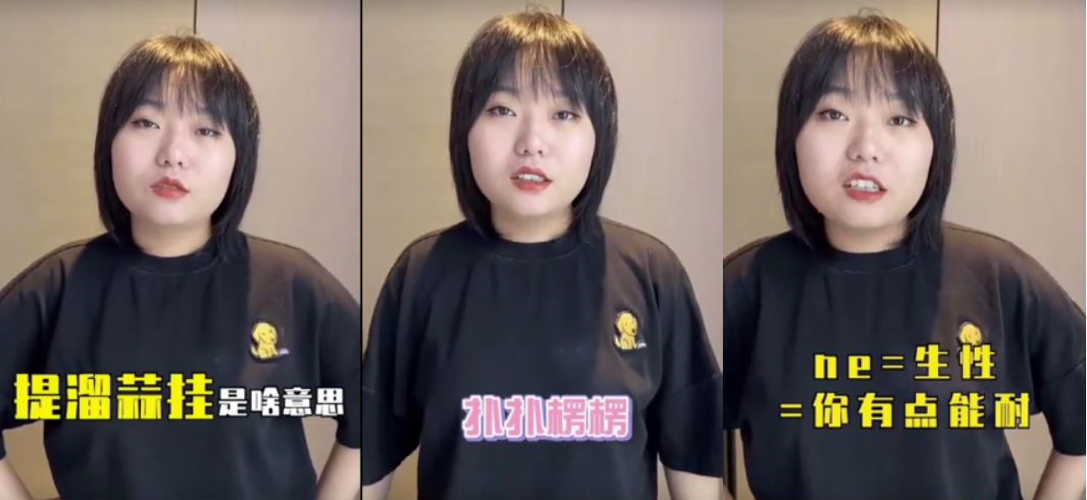
3、围绕方言热词，订制“会说家乡话的牛奶”方言版包装，与用户建立起深层的情感链接。产品的落地终端，承接浓烈乡情共鸣，实现由线上到线下的营销闭环，助力终端销售。
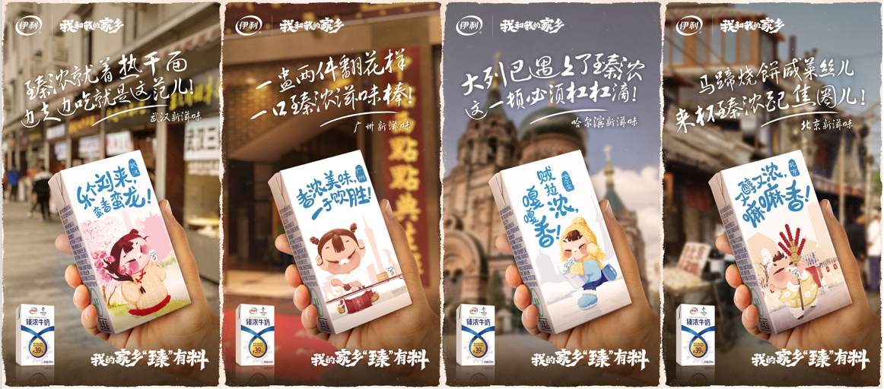
4、邀请短视频平台KOL联动配合话题宣传，进一步扩散鼓励全民参与创作短视频，分享我的家乡故事。
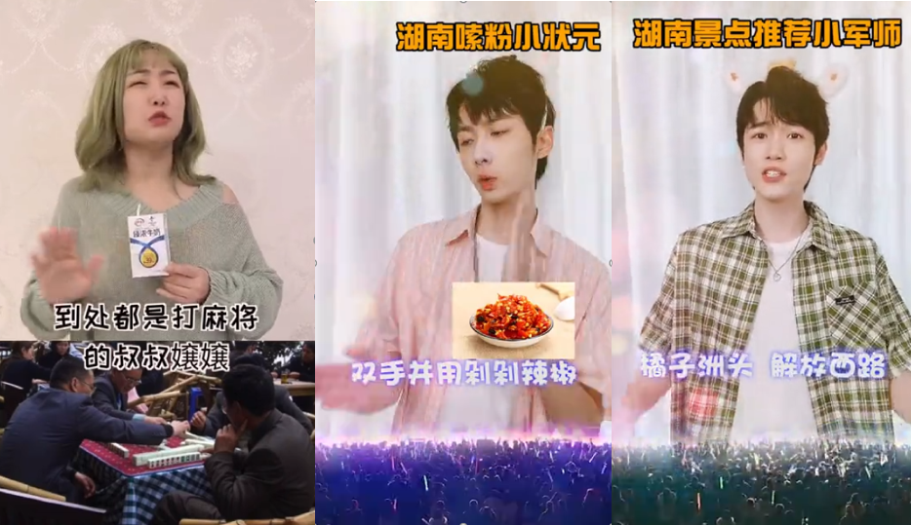
营销效果与市场反馈
营销活动火出圈，男女老少皆欢喜：
闫妮创意短视频获得西安政府关注，地方媒体跟进报道成为当地新闻事件；李雪琴创意视频获得微信之父张小龙关注，伊利牛奶官方视频号获得官方流量支持，成为快消品类首位。这些极具地方特色的明星及KOL以方言化、地方化的热门话题和内容，不仅让身为互联网原住民的年轻人在自己的圈子热议和分享，也能和每个当地居民、中老年的传统群体产生关于家乡自豪感的深切共鸣。
全网曝光超预期，打造品牌首次爆款：
项目全网总曝光量高达3.8亿，全网话题阅读量9659万人次，闫妮+李雪琴短视频播放量超2042万次，全网互动量171.3万人次。其中李雪琴创意短片成为了伊利牛奶在B站、小红书平台的爆款内容，播放量均突破25万，成为账号峰值。
销售表现大增长，8倍销量超竞品：
2020年10月，也就是项目上线的同期，臻浓单品单月达成173%，带动砖包装产品2倍完成计划，臻浓全品月同比204%；影响伊利纯牛奶业务自10月起连续3个月均达成21亿元。尼尔森数据显示，臻浓整体自20年10月起销售额份额突破6，近8倍超越竞品销售额份额；单点卖力领先竞品2倍。

